Hiiumaa Vallavalitsuse .2026
korralduse nr [nr]
Lisa 1
PROJEKTEERIMISTINGIMUSED

- Projekteerimistingimuste koostamse olulisemad alusdokumendid
  - Projekteerimistingimuste taotluse number: 2611002/02578 (esitatud 01.07.2026)
  - Hiiu Maakonnaplaneering 2030+
  - Kehtiv üldplaneering: Pühalepa valla keskosa üldplaneering
  - Koostatav Hiiumaa valla üldplaneering

- Projekteerimistingimuste liigi täpsustus
Käesolevad projekteerimistingimused väljastatakse planeerimisseaduse § 125 lõike 5 alusel.
Kohaliku omavalitsuse üksus võib lubada detailplaneeringu koostamise kohustuse korral detailplaneeringut koostamata püstitada või laiendada projekteerimistingimuste alusel olemasoleva hoonestuse vahele jäävale kinnisasjale ühe hoone ja seda teenindavad rajatised, kui:
1) ehitis sobitub mahuliselt ja otstarbelt piirkonna väljakujunenud keskkonda, arvestades sealhulgas piirkonna hoonestuslaadi;
2) üldplaneeringus on määratud vastava ala üldised kasutus- ja ehitustingimused, sealhulgas projekteerimistingimuste andmise aluseks olevad tingimused, ning ehitise püstitamine või laiendamine ei ole vastuolus ka üldplaneeringus määratud muude tingimustega.

- Projekteerimistingimuste eesmärk
Projekteerimistingimused väljastatakse 83616 m² suurusele maatulundusmaa 100% sihtotstarbega maaüksusele üksikelamu püstitamiseks. Naaberkinnistud on Asa (63901:001:0235), Kärdla metskond 181 (63901:001:1016), Põlluste (63901:001:0442), Leigri (63901:001:2241), Kopli (63901:001:0184) ja Hindre (63901:001:3221). Nendest Hindre kinnistu on hoonestatud. Kavandatud hoone peab sobituma piirkonda ja on lähtutud üldplaneeringu tingimustest.

- Olemasolev olukord
Planeeringuala andmed:
Kinnistu nimi: Tõkke
Asustusüksus Paluküla küla
Katastritunnus: 63901:001:0024
Planeeritava katastriüksuse suurus: 83 616 m²
Planeeritava katastriüksuse sihtotstarve: maatulundusmaa 100%

Olemasolevad ehitised:
Ehitis EHR kood Seisund
-Elamu 115009309 olemas
-Suvemaja 115009311 olemas
-Laut-Söödaköök 115009310 olemas
-Kelder 115009313 olemas
-Ait 115009312 olemas
-Kanalisatsioonirajatis 220829964 püstitamisel

Kõlvikuline koosseis: Haritav maa 31105 m²
looduslik rohumaa 23754 m²
metsamaa 18378 m²
õuemaa 5835 m²
muu maa 4544 m²

Joonis 1. Projekteerimistingimuste ala (Kasutatud Maa- ja Ruumiameti ortofotot ja kitsenduste kaardikihti), kus on näha kavandatud hoonestusala.

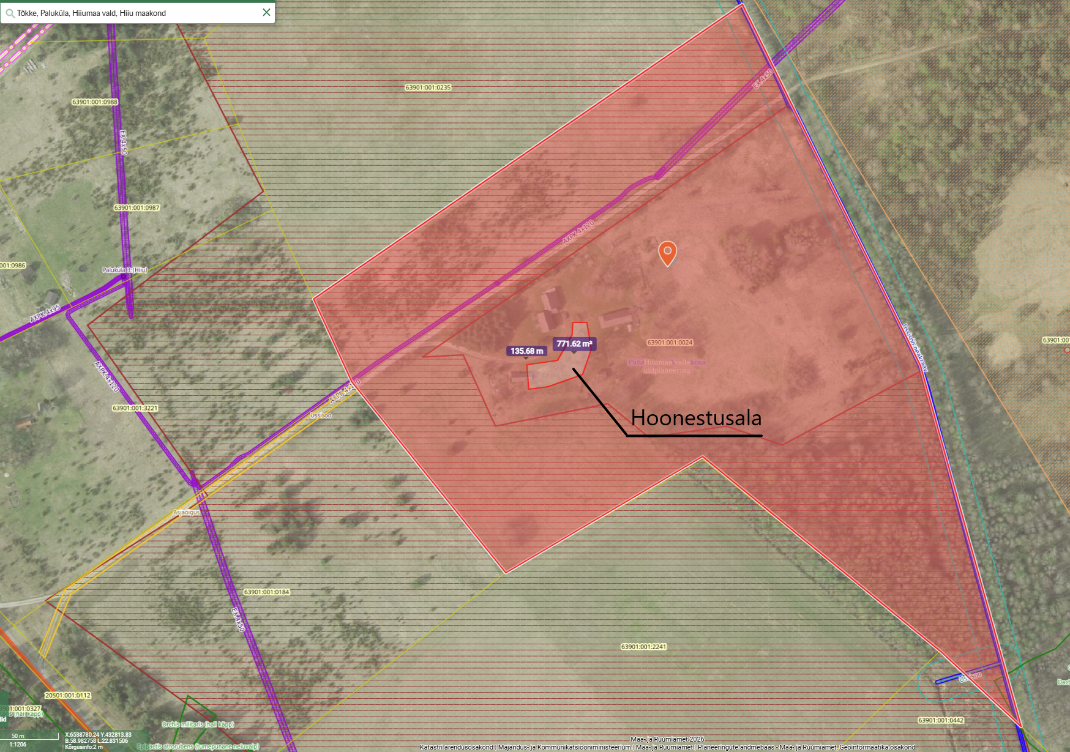

4.1 Planeeringualal põhjustavad kitsendusi Maa- ja Ruumiameti andmetel
Alal on kehtiv elektripaigaldise kaitsevööndid ID-ega 14291133. Kui on kavandatud ehitada sellel alal siin on nõutav Elektrilevi OÜ kooskõlastus. Alal on kehtiv Maaparandussüsteemi maa-ala kitsendus.

Hoonestusala ei asu eelnevalt mainitud aladel.

4.2 Kehtiva üldplaneeringu kohaselt
Pühalepa Vallavolikogu 27.04.2010 otsusega nr 60 kehtestatud „Pühalepa valla keskosa üldplaneering“ kohaselt paikneb Tõkke kinnistu hajaasustuse alal ja detailplaneeringu kohustusega alal.

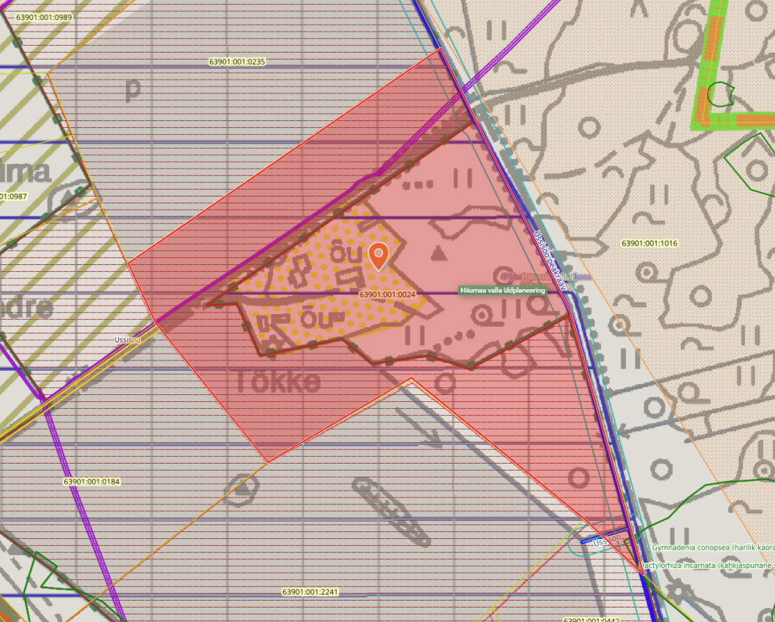

4.3 Koostatava üldplaneeringu kohaselt
Hiiumaa üldplaneeringu kohaselt paikneb Tõkke kinnistu hajaasustuse alal, kus arendustele ei seata rangeid reegleid. Investeeringud on pigem oodatud ning neid igaühte kaalutakse eraldi, vastavalt arenduse iseloomule, arvestades väärtuslike maastike, ehitusliku kultuuripärandi, väärtuslike põllumaade, rohevõrgustiku ja kaitsealade säilitamise sooviga. Hajaasustuses ei tohi elukondlike hoonete suurim ehitisealune pind ületada 10 % maaüksuse pindalast. Suurim lubatud üksik- või kaksikelamu kõrgus on 10 m vahetult ümbritsevast maapinnast või katendist. Naabermaaüksuste hoonestuse põhihoonete vaheline minimaalne kaugus hajaasustuses peab jääma vähemalt 40 m.

  - Hiiu Maakonnaplaneeringu kohaselt
Kinnistu ei asub Hiiu maakonnaplaneeringu 2030+ kohaselt rohevõrgustiku alal.

Tõkke kinnistu asub maakonnaplaneeringu 2030+ kohaselt kohaliku tähtsusega II-klassi väärtuslikul Paluküla maastikul. Arhitektuuri ja ehituslikud lahendused peavad tagama hoone sobitumise olemasolevasse miljöösse ja vastama väärtuslike maastike registris välja toodud väärtuste säilimise. Sobivad ehituskohad on endised taluasemed teede ja muu taristu läheduses.

  - Kaitstavad loodusobjektid
Kinnistu ei asu ühelgi kaitsealal, hoiualal, püsielupaigas ega kaitstava looduse üksikobjekti kaitsevööndis.

  - Kehtiv detailplaneering
Kinnistul ei ole kehtivaid detailplaneeringuid.

- Projekteerimistingimuste sisu
  - Ehitusõiguse määramine ja hoonestusala piiritlemine
- püstitava hoone lubatud kasutamise otstarve: 11101 – Üksikelamu.
- maaüksuse katastriüksuse ehitusjärgne sihtotstarve: maatulundusmaa 100%.
- maaüksuse piirid: ei muudeta
- püstitamiseks suurim lubatud hoone arv: 1
- maksimaalne lisanduva ehitisealune pind: 200 m²
- projekteeritava hoone maksimaalne maapeale korruselisus: 2
- projekteeritava hoone maksimaalne maa-aluse korruselisus: 1
- projekteeritava hoone maksimaalne kõrgus: 9,0 m (keskmisest maapinnast harjani)
- projekteeritava hoone asukoht: kinnistu olemasoleval õuealal. (Joonis 1)

  - Hoone olulisemate arhitektuurnõuete ning rajatiste ehitus- ja kujundusnõuete seadmine
- Hoone asukoha määramisel arvestada kehtivate kitsendustega. Projekti asendiplaanile kanda kehtivad kitsendused ja kujad;
- Projekteerimisel kasutada ajakohast ja nõuetele vastavalt geodeetilist alusplaani;
- Hoone projekteerida arhitektuuriliselt sobivana olemasolevasse keskkonda;
- Projekti koostamisel tuleb arvestada kõikide üldplaneeringust tulenevate nõuetega;
- Katusekalle: 20 kuni 45 kraadi;
- Eskiisprojekt kooskõlastatakse Hiiumaa vallavalitsusega enne ehitusloa taotluse esitamine;
- Vältida ehitamist põllumassiividel ja lagedatel rohumaadel, endistel ja praegustel rannaniitudel.
  - Liikluskorralduse määramine
Juurdepääs kinnistule on olemasoleva mahasõiduga Hansu teelt (6390334-avalik). Parkimine lahendada kinnistu siseselt.

  - Haljastuse ja heakorrastuse põhimõtete määramine
Krundi haljastuse planeerimisel arvestada ümbritseva looduskeskkonaga ning sellest tulenevate kitsendustega. Säilitada kõrghaljastus vähemalt 70% hetkeolukorrast. Projektiga esitada kavandatava haljastuse rajamise põhimõtted.

  - Tehnovõrkude ja -rajatiste asukohtade määramine
Planeeritaval krundil ehitiste teenindamiseks vajalike rajatiste, mis ühendatakse võrguettevõtjale energiaseaduse tähenduses kuuluva elektriliini või sellega liituva ehitisega, paigaldamine üldreeglina maa-aluste kaablitega. Projekti joonistel näidata projekteeritaval alal olemasolevad ja kavandatavad tehnovõrgud ja muu taristu.

Elektrivõrguga või sidevõrguga liitumiseks või liitumisvõimsuse suurendamiseks taotleda vajadusel võrguettevõtjalt tehnilised tingimused;

Kanalisatsioon ja veetrassid kavandada lokaalselt. Kinnistu asub nõrgalt kaitstud põhjaveega piirkonnas, kus on lubatud rajada kogumismahuti või standarditele vastav biopuhasti, sadeveed immutada maaüksuse piires. Kujade määramisel tuleb arvestada peab veeseaduses sätestatuga.

  - Kujade määramine
Ehitistele kehtivate kujade määramisel lähtuda kehtivatest valdkonna reguleerivatest dokumentidest ja normidest.

  - Servituutide vajaduse määramine
Ehitusprojektis määrata servituutide vajadused ja nende ulatused kui on vajalik.

  - Tuleohutuse tagamine
Lahendada tuletõrjeveega varustamine ja näidata tuletõrje veevõtukoht. Vajadusel lahendada tuletõrje veevarustus lokaalselt.

- Koostöö projekteerimistingimuste seadmisel ja avalik väljapanek
Kaasatud on naaber kinnistute omanikud:
- Asa (63901:001:0235)
- Kärdla metskond 181 (63901:001:1016)
- Põlluste (63901:001:0442)
- Leigri (63901:001:2241)
- Kopli (63901:001:0184)
- Hindre (63901:001:3221)

Masskaasamine toimus 06.08.2026 kuni 16.08.2026, küsimusi ja ettepanekuid ei esitanud/esitati. Avalik väljapanek korraldati kuni 17.06.2026. Projekteerimistingimustele arvamusi ei esitanud.

Projekteerimistingimused kehtivad vastavalt ehitusseadustiku § 33 juures sätestatule 5 aastat või kuni uute projekteerimistingimuste väljastamiseni.

Projekteerimistingimused koostas:
Hector M. Jimenez
Ehitusspetsialist
Hector-otero.jimenez@hiiumaa.ee

